Лабораторная работа №2

Traceroute

Работа созданной утилиты

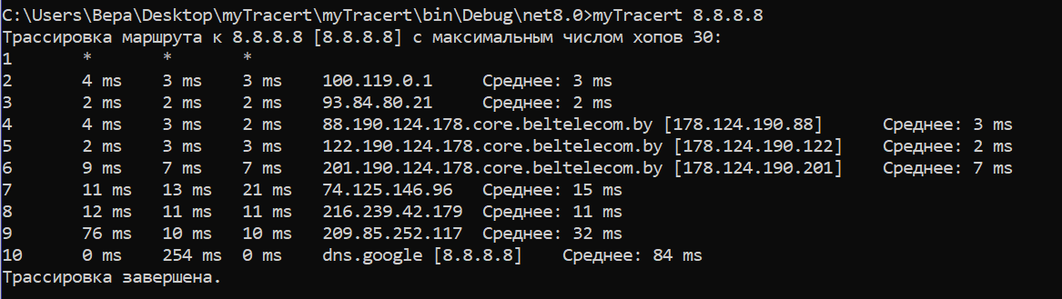

Работа стандартной утилиты

